**关于js书写规范了解**

1.CMD是什么？

CMD 是 SeaJS 在推广过程中对模块定义的规范化产出。

2.有什么作用？

这些规范的目的都是为了 JavaScript 的模块化开发，特别是在浏览器端的。  
目前这些规范的实现都能达成浏览器端模块化开发的目的。

3.CMD基本介绍

<https://github.com/seajs/seajs/issues/242> CMD基本介绍资料

(附属资料： <https://github.com/seajs/seajs/issues/259> require 的书写需要遵循一些 '简单原则')

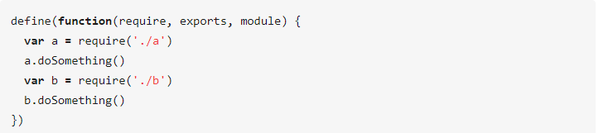

CMD推崇依赖就近，可以把依赖写进你的代码中的任意一行(随时要需要引入其他js文件中的模块则直接引入)

4.与我们相关

<https://www.jianshu.com/p/d67bc79976e6> 概括性的说明

前端模块规范有三种：CommonJs,AMD和CMD。  
 CommonJs用在服务器端，AMD和CMD用在浏览器环境  
 AMD 是 RequireJS 在推广过程中对模块定义的规范化产出。  
 CMD 是 SeaJS 在推广过程中对模块定义的规范化产出。  
 AMD:提前执行（异步加载：依赖先执行）+延迟执行  
 CMD:延迟执行（运行到需加载，根据顺序执行）

作者：linwalker  
链接：https://www.jianshu.com/p/d67bc79976e6  
來源：简书  
著作权归作者所有。商业转载请联系作者获得授权，非商业转载请注明出处。

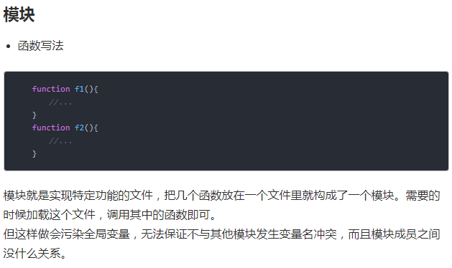

上面是我们最常见的写法

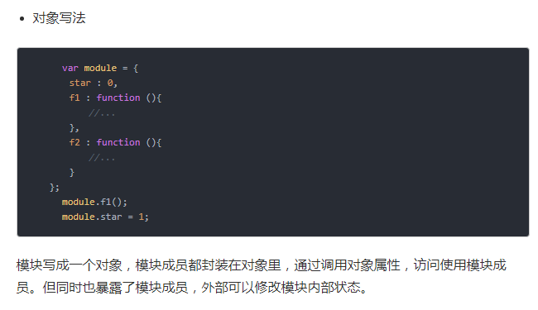

对象写法其实就是前几天我经常使用的方式

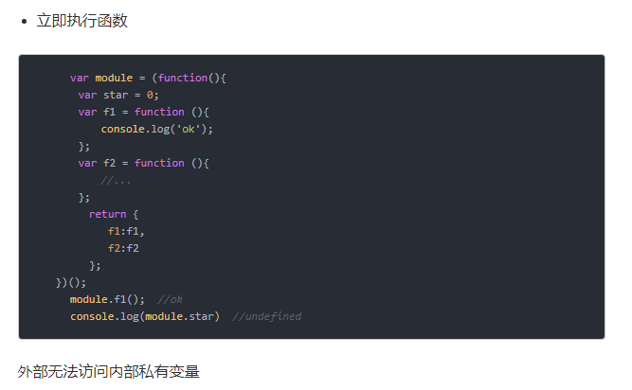

其实我们现在项目里面能用到的只有 ‘函数写法’ ‘对象写法’ ‘立即执行函数’ 的js写法。

cmd规范是依赖于seajs 来加载依赖模块的，如果项目中没有使用seajs 来搭建前端管理。是无法使用cmd的模块化定义js文件的，也无法正常加载。只是在了解cmd当中，以前使用过程中，发现遵循这种规范写代码的时候，还是有些可取的优点。

比如对象写法，可以很明确知道哪些js对象是有关系关联的，可以阻止变量污染，后期修改代码可以更快速定位等。